姚小云个人简介
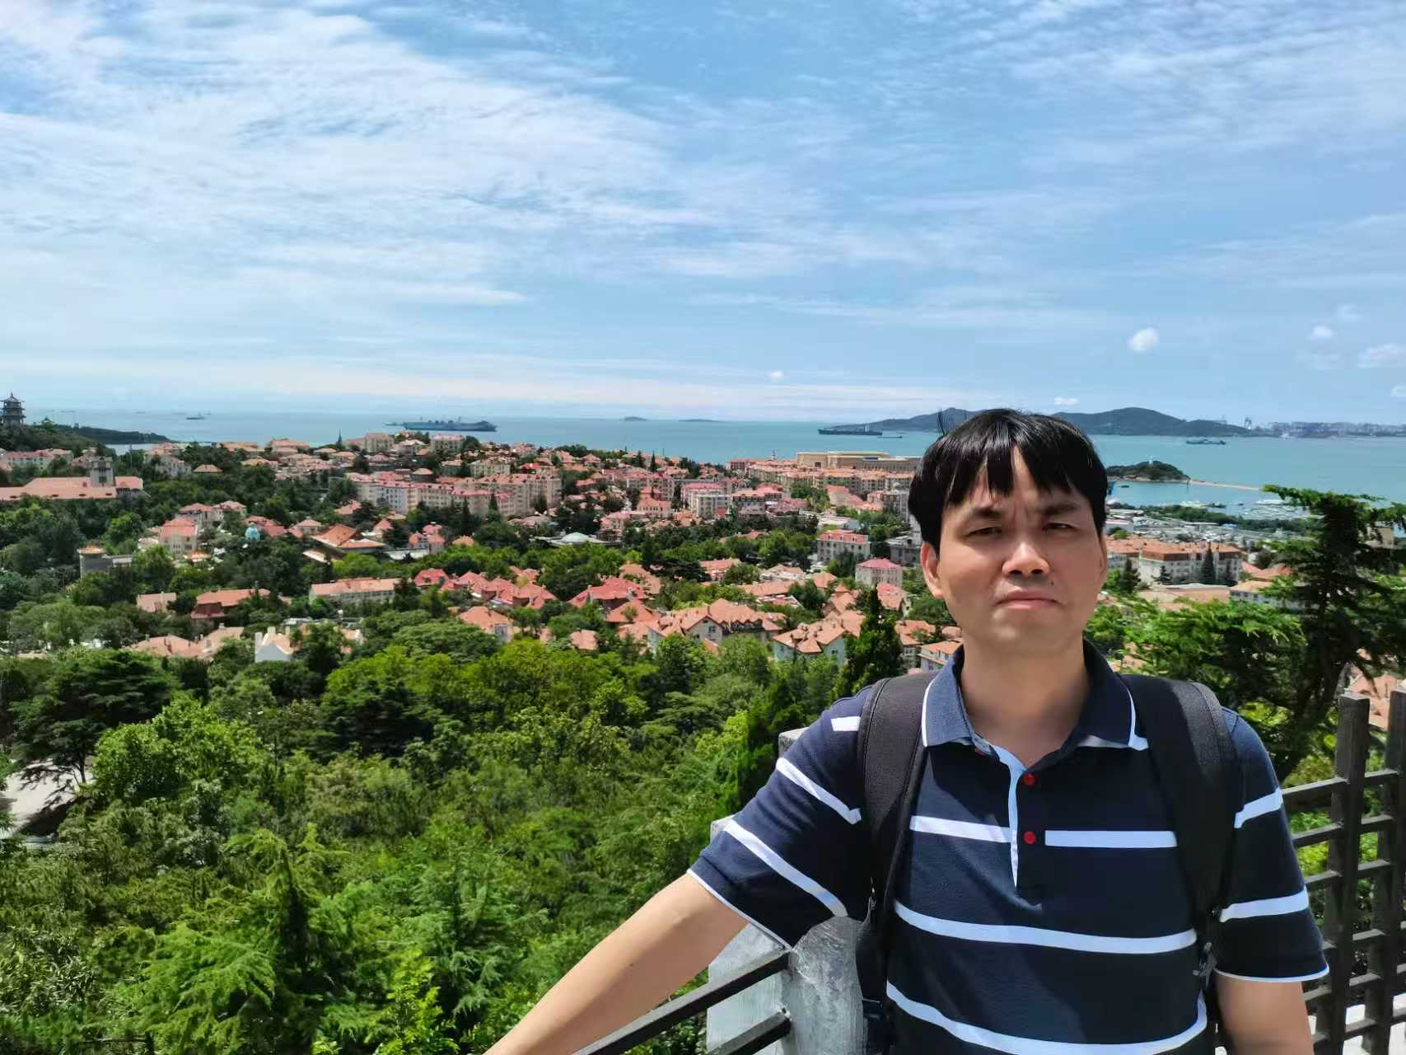
姚小云，副教授，硕士生导师，湖南省教学能手、湖南省科技特派员、张家界市旅游景区质量等级评定委员会委员。主要从事《旅游市场营销》《旅游文化学》等课程的教学和红色旅游、文化遗产旅游、旅游营销等方向的科研工作。主持国家社科基金课题1项、省级课题3项，其他横向课题和校厅级课题10余项；主持制定省级旅游标准1项。指导大学生创新创业训练项目国家级1项、省级2项；指导学生参加省级学科竞赛获得一等奖6项。在《地理与地理信息科学》、《中国旅游报》等省级以上刊物发表论文20余篇，其中CSSCI(CSCD)6篇、人大复印资料全文转载一篇；主编《武陵山片区非物质文化遗产保护与利用》等2部教材；获省级教学成果奖2项（参与）、市级社科成果奖3项（主持）。
1.主持课题
[1] 国家社科基金课题《民族地区长征沿线文物和文化资源价值深度挖掘与活化利用研究》（20BMZ129）
[2] 湖南省哲学社会科学成果评审委员会课题《张家界国际旅游“韩流”现象研究》（0808048B）
[3] 湖南省社会科学成果评审委员会课题《世界文化遗产老司城遗址旅游价值深度挖掘与活化利用对策研究》（XSP20YBZ150）
[4] 张家界市哲学社会科学重点课题《张家界市长征文物和文化资源价值深度挖掘与活化利用研究》（zjjskl202010）
[5] 湖南省高等学校科学研究项目（教育厅）《大湘西非物质文化遗产传承与旅游演艺产品开发研究》（11C1023）
[6] 湖南省教育厅科学研究项目《湘西乡村旅游对乡村振兴的贡献度测评及 助推机制研究》（18C0591）
[7] 湖南省教育规划科学“十二五”规划2013年度课题《教育生态视域下地方本科院校商科课程有效教学模式研究与实践》（XJK013BGD049）
[8] 湖南省一流课程《旅游市场营销》（2021）
2.发表论文
[1] 张家界入境旅游市场时空演替规律研究[J].地域研究与开发，2010（3）（CSSCI）
[2] 影视营销对游客旅游决策影响实证分析[J].地理与地理信息科学，2011（4）（CSCD）
[3] 网络游客旅游购买决策影响因素实证分析[J].地理与地理信息科学，2012（5）（CSCD 人大复印资料全文转载2013、2）
[4] 基于灰色关联分析的山水实景演出大学生感知评价研究[J].广西社会科学，2010（12）（CSSCI扩展）
[5] 山岳型旅游目的地国内游客消费行为的代际差异研究[J].资源开发与市场，2013（10）（CSSCI扩展）
[6] 世界自然遗产景区生态补偿绩效评价研究——基于武陵源风景名胜区社区居民感知调查[J].林业经济问题，2016（2）（中文核心）
[7] 利益相关者视角下的导游薪酬制度改革创新[J].江苏商论，2008（8）（中文核心）
[8] 张家界韩国旅游市场游客特征及偏好研究[J].特区经济，2010（3）（中文核心）
[9] 武陵源区旅游客流量时空变化及其特征分析研究[J].桂林旅游高等专科学校学报，2006（1）
[10] 旅游类本科专业实习效果评价体系构建与实证研究[J].旅游论坛，2010（6）（CSSCI扩展）
[11] 教学研究型大学本科课程有效教学生态评价研究——基于学生视角[J].现代教育科学·高教研究，2015（6）（吉首大学D类）
[12] 旅游管理本科专业学生核心竞争力构成要素实证分析[J].高教论坛，2009（5）
3.获奖情况
[1] 论文《张家界入境旅游市场时空演替规律研究》张家界市第十届哲学社会科学优秀成果二等奖（2011年），排第一。
[2] 论文《旅游目的地影视营销绩效评价研究——以张家界借力<阿凡达>营销为例》张家界市第十一届哲学社会科学优秀成果二等奖（2014年），排第一。
[3] 著作《武陵山片区非物质文化遗产保护与旅游利用》张家界市第十三届哲学社会科学优秀成果优秀奖（2017年），排第一。
[4] 高等教育省级教学成果奖三等奖《以旅兴旅 校地融合 协同创新——旅游管理类专业人才培养模式改革与实践》（2019年），排第五。
[5] 国家民委教学成果奖二等奖《民族地区旅游管理类专业校地合作人才培养模式构建与实践》（2019年），排第五。
[6] 湖南省普通高校青年教师教学能手，2012年
4.主编及参编教材
[1] 主编《武陵山片区非物质文化遗产保护与旅游利用》，西南交通大学出版社，2015.
[2] 主编《旅行社经营管理实务》，上海交通大学出版社，2017.
[3] 参编《旅游文化学》第2章 湖南大学出版社，2005；2011再版（“十一五”国家级规划教材、湖南省优秀教材）.
[4] 参编《导游实务》第六章 中南大学出版社，2005（湖南省优秀教材）.
5.指导学生项目及获奖情况
[1] 2020年国家级大学生创新性项目：苏润鸿（2018旅管）等《沉浸体验视角下长征沿线湖南段文物和文化资源活化利用路径研究》（S202010531013），第一指导老师。
[2] 2019年湖南省大学生创新训练项目：刘茉莉（2017酒管）等《湘西永顺老司城文化遗产旅游与乡村民宿协同发展研究》，第一指导老师。
[3] 2023年湖南省大学生创新训练项目：曹慧君（2021旅管）等《长征红色研学旅行体验对新时代大学生精神素养提升影响研究》，第一指导老师。
[4] 2016年湖南省第三届大学生旅游专业综合技能大赛 陶孝琳、杨高鹏、朱小青组（2014旅管）《旅安宝APP》获一等奖（亚军），第一指导老师。
[5] 2019年湖南省第六届大学生旅游专业综合技能大赛 柏亚飞、江颖、黄炬组（2017旅管、酒管）《倡水稻文化 扬悯农之德》获一等奖，第一指导老师。
[6] 2021年湖南省第八届大学生旅游专业综合技能大赛 张峰、李乔雅、唐英组（2019旅管）《寻宝仙姑崖 传承红军魂》获一等奖，第一指导老师。
[7] 2022年湖南省第九届大学生旅游专业综合技能大赛 张晶、谢如坤、龙凤艳组（2020旅管）《行影不离》获一等奖，第一指导老师。
[8] 2024年湖南省第十一届大学生旅游专业综合技能大赛 杨俊杰、龙歆欣、叶乔组（2022旅管）《乡旅崀山》获一等奖，第一指导老师。
[9] 2024年湖南省第十一届大学生旅游专业综合技能大赛 罗亦凡、刘慧婷、周丹组（2022旅管）《共舞傩风 乐在崀山》获一等奖，第一指导老师。

